附件2

云南教育云系统申请与登录操作手册

网上申报系统“云南省教育科学规划项目申报系统”部署于云南教育专网。网上申报系统的登录提供两种方式。

方式一：使用已接入“云南省义务教育专网”的中小学校电脑，可直接输入网址：<http://jyky.ynjy.cn，>在“云南省教育科学规划项目申报系统”下（如下图）进行系统注册和申报。已注册过系统的用户无需重复注册。

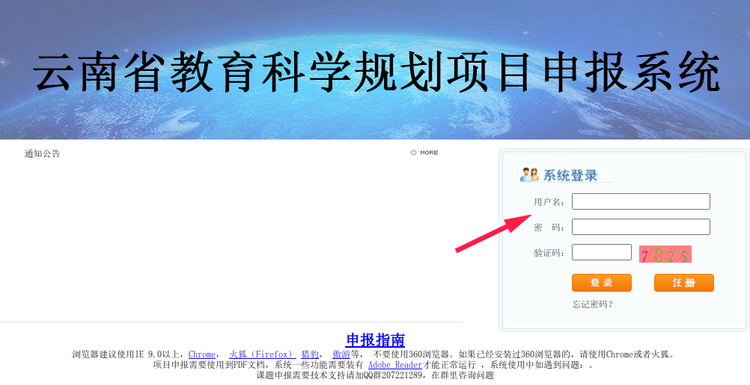

方式二：使用其他电脑网上申报，需先在手机上安装“云南教育云”APP——在APP上实名注册为云南教育专网用户并选择申报系统访问权限（过去通过专网已有本系统访问权限的无需重复注册，直接进入下一步）——待系统管理员审核通过——再使用电脑打开网址https://ysjy.ynjy.cn——用手机“云南教育云”APP扫码进入云南教育专网——选择“云南省教育课题与成果申报系统”进行系统注册和申报（已注册过申报系统的用户无需重复注册）。

注：使用方式二，手机需安装APP并使用手机APP扫码电脑对应网页才能登录。安装方式二操作步骤如下。

1. 手机下载“云南教育云”APP并申请申报系统的访问权限

**第一步：下载“云南教育云”APP**

用**手机**浏览器打开网页 [https://ysjy.ynjy.cn](https://ysjy.ynjy.cn/ynedusso/" \l "/login)，按照下图所示点击下载安装“云南教育云”APP。

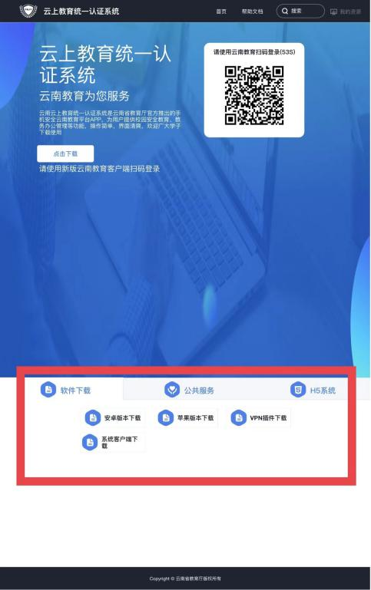

**第二步：云南教育专网用户注册与登录**

**注：过去已通过云南教育专网申请访问过“云南省教育课题与成果申报系统”的用户无需重复注册，使用“云南教育云”APP扫码登录即可。**

手机上安装“云南教育云”APP后，双击打开APP。单击APP右下角“我的服务”——单击APP顶部“未登录”进入登录界面（如下右图）——输入手机号、获取验证码进行登录。

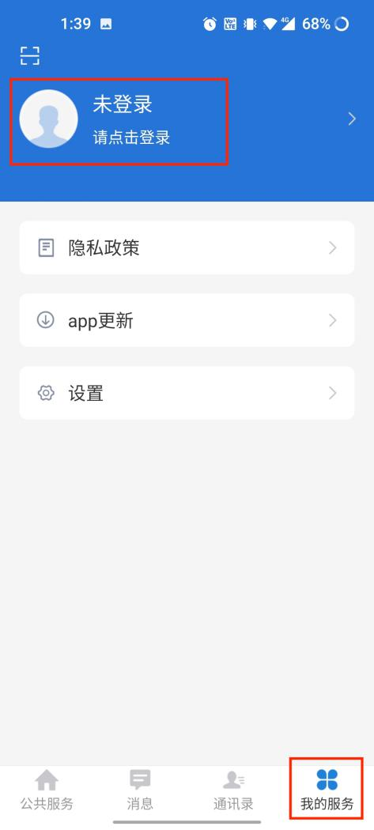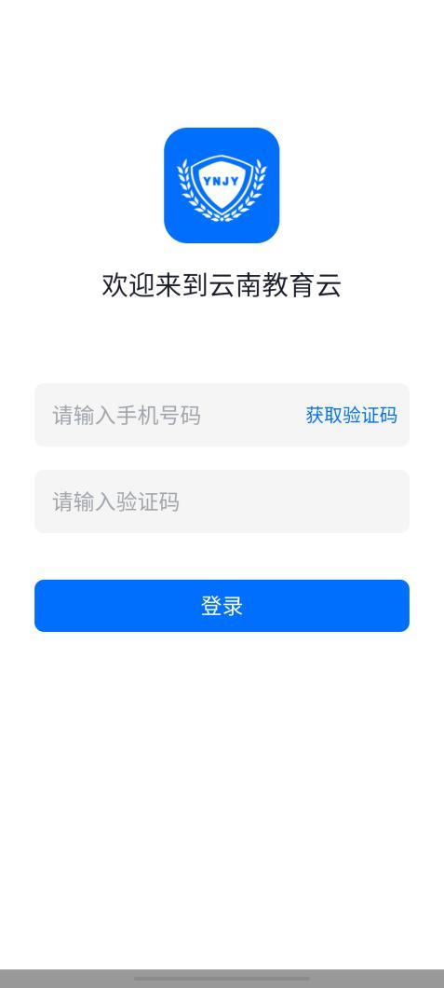

**第三步：实名认证**

登录成功后，还未认证的用户，在APP右下角“ **我的服务**” 的顶部会显示“未实名，请实名认证”，点击进行实名认证。操作步骤如下图。

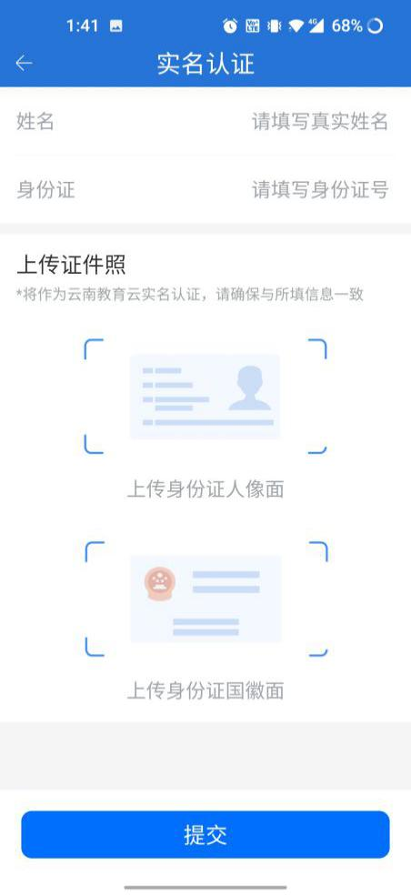

**第四步：申请申报系统的访问权限**

点击“申请系统”——选择“云南省教育课题与成果申报系统”——在跳出的“申请确认”界面中单击“申请”——点击右上角“申请记录”查询本人的申请记录——耐心等待系统管理员审核，操作步骤如下图。审核工作一般在一个工作日内完成，请耐心等待审核，无需电话确认。

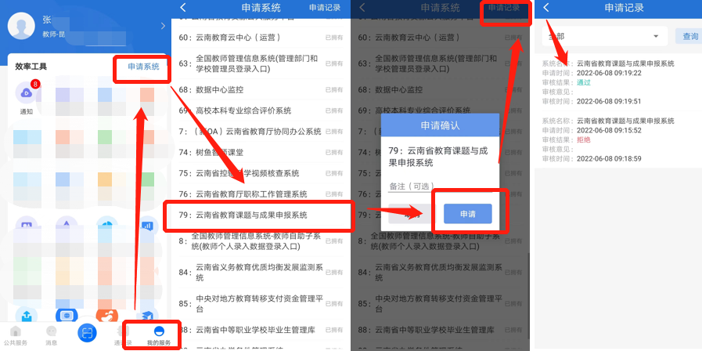

二**、**使用手机APP扫码电脑网页登录与访问课题申报系统

**第一步：电脑上安装云南教育专网VPN插件（建议使用谷歌浏览器）**

电脑浏览器中打开网址：https://ysjy.ynjy.cn，进入“云上教育统一认证”网页——点击网页下方“VPN插件下载”——下载完成后，安装插件。如下图所示。**此步骤不可省略！**

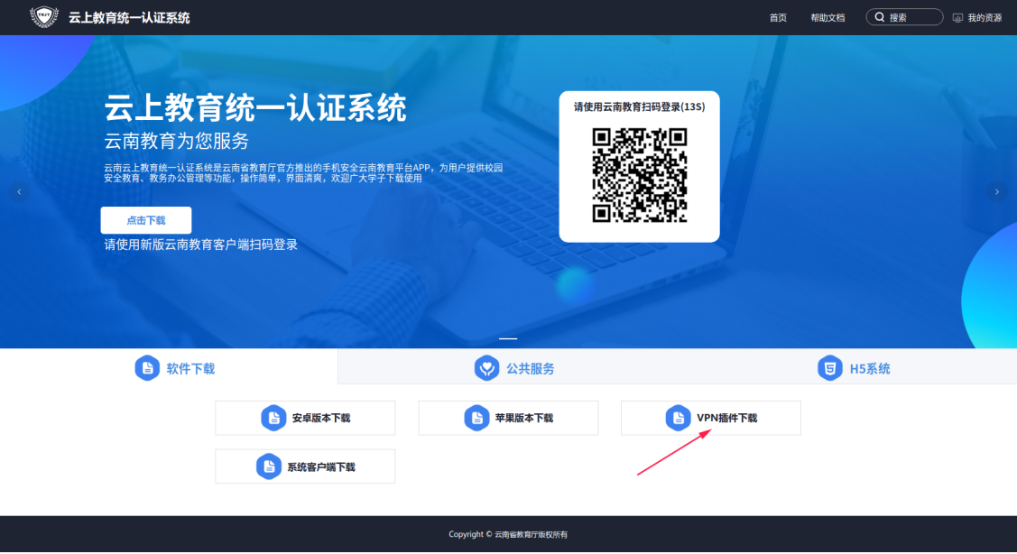

**第二步：使用手机APP扫码电脑网页登录云南教育专网**

登录手机“云南教育云”APP——使用APP扫码按钮（如下左图）——扫描电脑网页二维码（如下右图）进入云南教育专网。

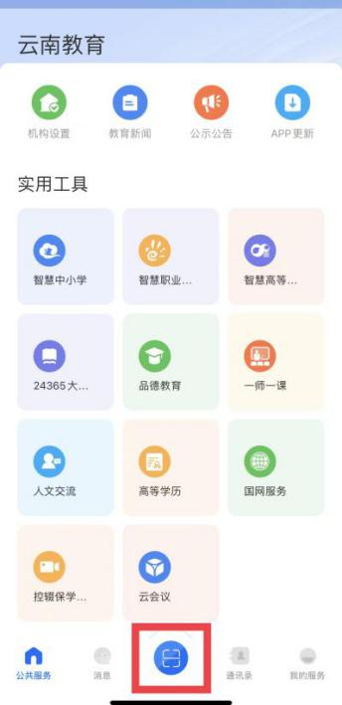 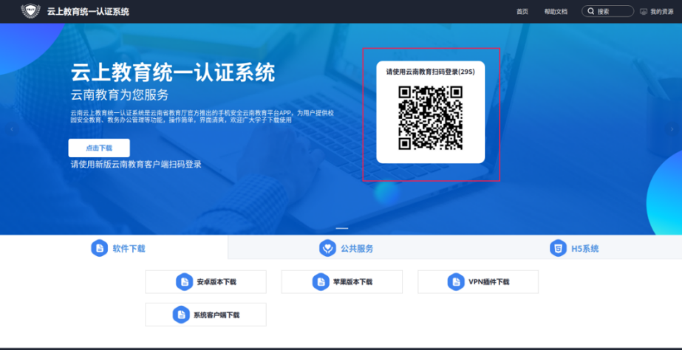

在“管理业务平台”中找到“云南省教育课题与成果申报系统”（如下图）进入“云南省教育科学规划项目申报系统”所在页面。

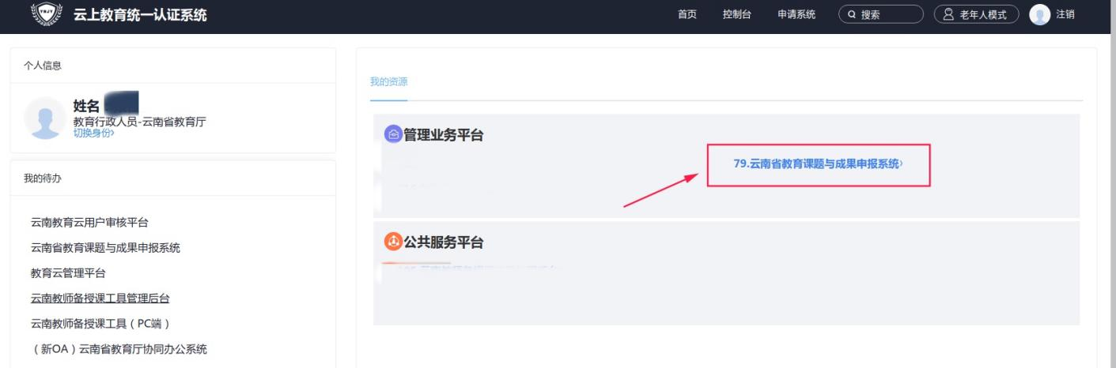

**第三步：课题申报系统注册并登录**

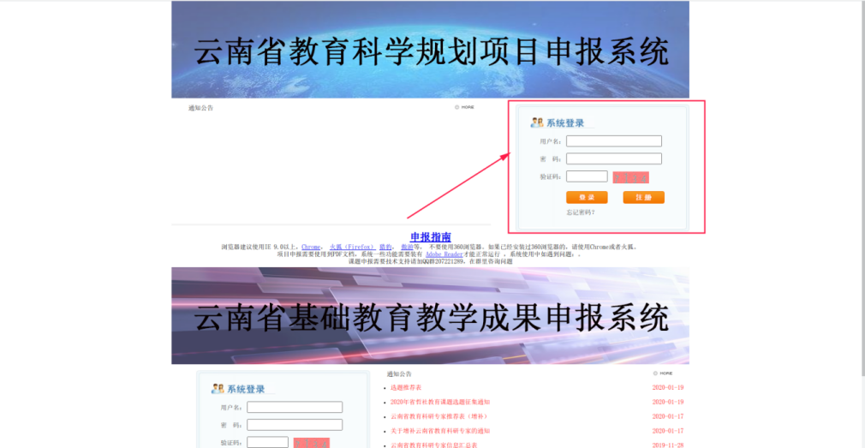

课题申报系统**“云南省教育科学规划项目申报系统”**如上图。在页面右上角课题负责人需注册账号进行课题申报填写，已有账号者使用原有的账号密码登录，无需重复注册。如忘记账号和密码可点击“忘记密码”输入身份证和姓名查看账号并重置密码。

**第四步：申报课题**

注册并登录后，点击“新项目申报”即可开始填报课题。如下图。

